Filimon Adrian
334CC

Laborator 8 RL

Exercitiul 3:
Nu trece pe checker: Permission denied doar intr-un sens. Cand trebuie sa trimit merge. Aici sunt comenzile:

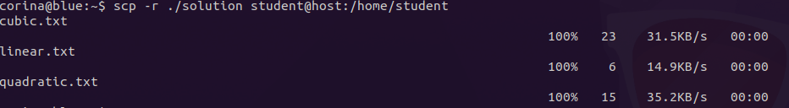
Exercitiul 4:

Nu trece pe checker, deci am toate fisierele: 2 pe host, 1 pe red
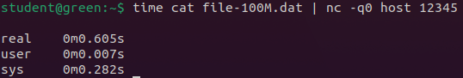
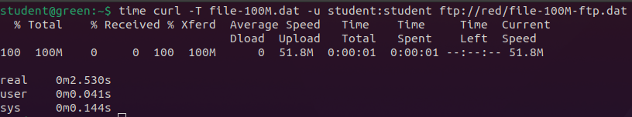
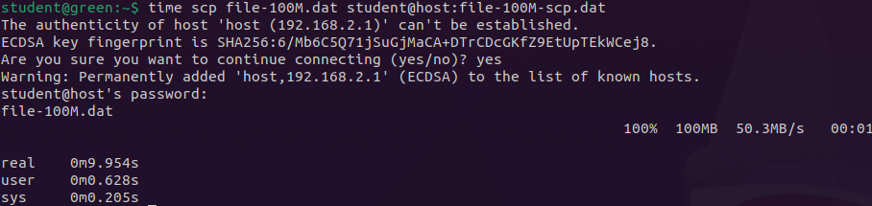
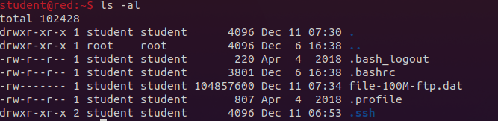

Exercitiul 6:

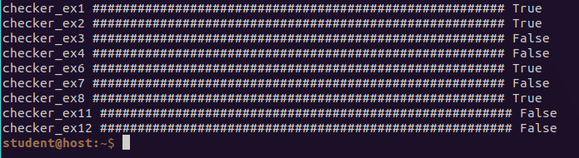

Exercitiul 7:
A trecut pe checker, dar nu am facut screenshot. Am dat aceasta comanda:

#blocheaza ssh
iptables -A FORWARD -d green -p tcp --dport ssh -j REJECT

Exercitiul 8:
Am inserat ca prima regula un accept
iptables -I FORWARD 1 -d green -p tcp --dport ssh -j ACCEPT

Exercitiul 9
Am sters regulile cu:
iptables -F

Exercitiul 10:
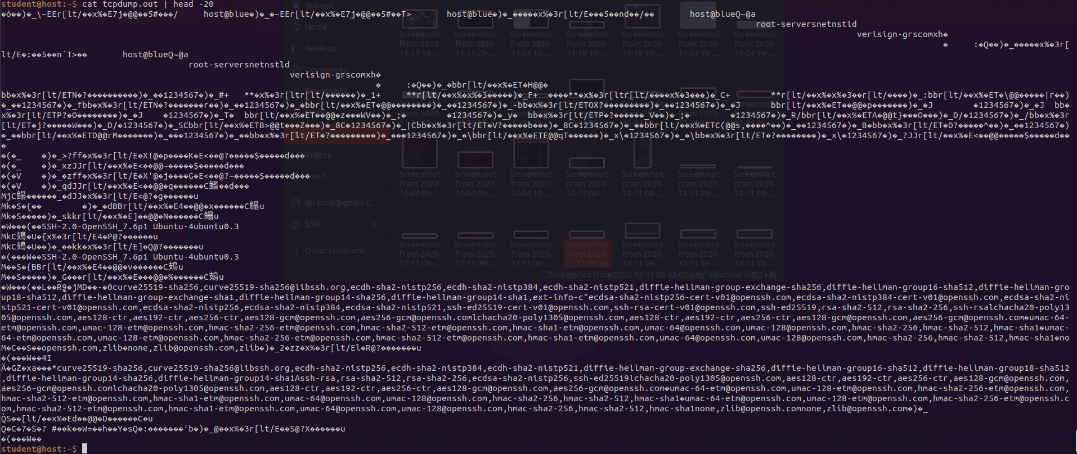
Exercitiul 11: bonus

# adaug o regula pe red: sa nu primesc conexiuni noi din exterior
iptables -F
iptables -I FORWARD -m state --state NEW -d red -p tcp --dport ssh -j REJECT
iptables -L FORWARD -n -v
